PRESSEINFORMATION
Nr.040/FY 2019, August 2019

Panasonic Party Lautsprecher TMAX10/40/50
Powersound und Disco-Feeling für die Party zu Hause
Im Überblick
Party Lautsprecher Panasonic TMAX10
Vielfältig einsetzbarer Soundblaster mit 300 W (RMS) Ausgangsleistung
20 cm Tieftöner mit Airquake Bass und 2x 6 cm Hochtöner
Vielfältige Musikauswahl: CD Spieler, Bluetooth, USB und AUX-Eingang, UKW-Tuner mit 30 Stationsspeichern
Blue Edge Illumination (blau)
Karaokefunktion mit zwei Mikrofoneingängen
Equalizer-Voreinstellungen für unterschiedliche Musikrichtungen
Powerbank-Betrieb für mobilen Musikgenuss
285 x 585 x 303 mm (BxHxT)

Diesen Pressetext und Pressefotos (downloadfähig mit 300 dpi) finden Sie unter www.panasonic.com/de/corporate/presse.html
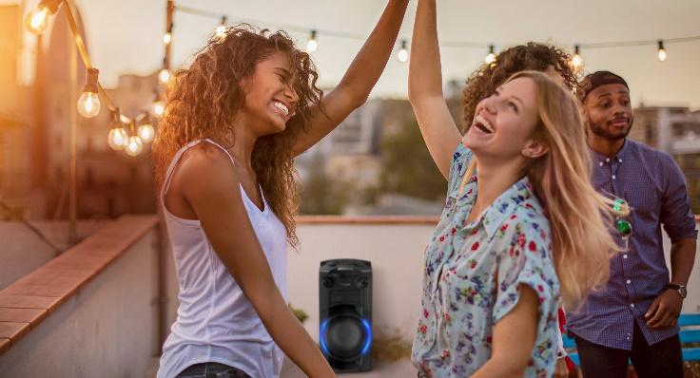
Hamburg, August 2019 – Aufdrehen, tanzen, mitsingen. Ab sofort kann mit Panasonic die Party starten. Mit dem TMAX10 stellt das Unternehmen seinen ersten TMAX Party Lautsprecher vor. Aus zahlreichen Quellen von Bluetooth bis USB liefert er nicht nur einen starken Sound mit satten Bässe. Er bringt auch die passenden Lichteffekte zum Feiern direkt mit. Dazu sorgt die Karaokefunktion für noch mehr Spaß mit Freunden – und dies dank möglichem Powerbankbetrieb praktisch überall. Im Oktober 2019 baut Panasonic seine TMAX Reihe mit den High Power Systemen TMAX40 und TMAX50 weiter aus.

Mit der TMAX10 bleibt die Tanzfläche nicht lange leer. Volle 300 Watt (RMS) Musikpower und der einzigartige Airquake Bass animieren zum Tanzen. Hobby-DJs haben dabei leichtes Spiel. Dank Bluetooth, CD-Player sowie USB- und AUX-Eingang geht dem Party Lautsprecher der Musiknachschub praktisch nie aus. Auch Gäste können ganz einfach Tracks beisteuern: Über Bluetooth Multi-Connect ist die TMAX10 für bis zu drei Smart-Geräte gleichzeitig offen. Integrierte DJ-Effekte sorgen für coole Übergänge zwischen den Tracks und individuelle Beats. Richtig rund wird die Party durch integrierte Lichteffekte. Ist keine Steckdose vorhanden, genügt dem Musiksystem sogar eine Powerbank1.

Für kultigen Karaokespaß unter Freunden bringt die TMAX10 zwei Mikrofonbuchsen und verschiedene Funktionen mit. Damit lassen sich z.B. Klangeffekte wie ECHO hinzufügen oder Tracks beim Abspielen in Mitsing-Versionen abwandeln. Natürlich können Karaokefans auch ihre Lieblings-App verwenden: Einfach die Musik an die TMAX streamen und die Texte bequem vom Smartphone oder Tablet ablesen.

Über verschiedene Equalizer Voreinstellungen holt die TMAX10 das Beste aus Rock, Pop, Elektro, Reggaeton und vielen anderen Musikrichtungen. So klingt die Lieblingsmusik genau so, wie sie klingen muss.

Ab Oktober 2019
Panasonic TMAX40
High Power System mit 1200 W (RMS)
1x 20 cm Super Woofer mit Airquake Bass, 2x 10 cm Woofer, 2x 6 cm Hochtöner
Max Dance Illumination (Multicolor)
Karaokefunktion und vieles mehr
305 x 804 x 326 mm (BxHxT)

Panasonic TMAX50
High Power System mit 2000 W (RMS)
2x 20 cm Super Woofer mit Airquake Bass, 2x 10 cm Woofer, 2x 6 cm Hochtöner
Max Dance Illumination (Multicolor)
Karaokefunktion und vieles mehr
305 x 904 x 326 mm (BxHxT)

Auch nach der Party macht das Musiksystem jede Menge Spaß – etwa beim Radiohören oder als kraftvoller TV Lautsprecher. Sogar verschiedene Timer-Einstellungen für starken Sound vom Aufwachen bis zum Einschlafen sind integriert.

Die Panasonic TMAX10 ist ab sofort für 249 Euro (unverbindliche Preisempfehlung) erhältlich.

Noch mehr Partyspaß ab Oktober 2019
Bereits im Oktober erweitert Panasonic seine TMAX Serie um die Modelle TMAX50 und TMAX40. Beide legen in punkto Powersound noch einmal kräftig nach. Wo eine Steckdose in Reichweite ist, beschallen sie Partys mit bombastischen 2000 beziehungsweise 1200 Watt (RMS). Dabei bringen 20 cm Super Wooferund Airquake Bass den Boden zum Beben.

Die High Power Systeme animieren mit der Max Dance Illumination zum Tanzen. Im Beat der Musik tauchen sie die Tanzfläche in farbige Lichtmuster. Einfach Wunschfarben auswählen und schon werden Keller, Terrassen und Clubheime zur bunten Partyzone.

Für Fußballfans bringen die beiden Soundsysteme sogar eine eigene Equalizer-Voreinstellung mit. Als externe TV Lautsprecher lassen sie die Stadionstimmung direkt ins Wohnzimmer überspringen.

Die 2000 Watt (RMS) starke TMAX50 ist ab Oktober 2019 für 599 Euro erhältlich. Die unverbindliche Preisempfehlung für die TMAX40 mit 1200 Watt (RMS) beträgt 499 Euro.

Zugabeaktion zur TMAX Einführung
Wer bis zum 31.12.2019 eines der drei Panasonic Party Systeme kauft, kann sich gleich doppelt freuen. Beim Kauf gibt es zwei Mikrofone für Karaokeabende, Poetry Slams oder Moderationen gratis dazu. Einfach registrieren und die Mikros nach Hause geschickt bekommen. Details hierzu unter www.panasonic.de/zugabe-tmax.

Aktuelle Videos zu unseren Home Entertainment Produkten finden Sie auf Youtube unter https://www.youtube.com/playlist?list=PL52D1F99A22923294.

Über Panasonic:
Die Panasonic Corporation gehört zu den weltweit führenden Unternehmen in der Entwicklung und Produktion elektronischer Technologien und Lösungen für Kunden in den Geschäftsfeldern Consumer Electronics, Housing, Automotive und B2B Business. Im Jahr 2018 feierte der Konzern sein hundertjähriges Bestehen. Weltweit expandierend unterhält Panasonic inzwischen 582 Tochtergesellschaften und 87 Unternehmensbeteiligungen. Im abgelaufenen Geschäftsjahr (Ende 31. März 2019) erzielte das Unternehmen einen konsolidierten Netto-Umsatz von 62,52 Milliarden EUR. Panasonic hat den Anspruch, durch Innovationen über die Grenzen der einzelnen Geschäftsfelder hinweg Mehrwerte für den Alltag und die Umwelt seiner Kunden zu schaffen. Weitere Informationen über das Unternehmen sowie die Marke Panasonic finden Sie unter www.panasonic.com/global/home.html und www.experience.panasonic.de/.

Weitere Informationen:

Panasonic Deutschland
eine Division der Panasonic Marketing Europe GmbH
Winsbergring 15
22525 Hamburg

Ansprechpartner für Presseanfragen:
Michael Langbehn
Tel.: 040 / 8549-0
E-Mail: presse.kontakt@eu.panasonic.com

Bei Veröffentlichung oder redaktioneller Erwähnung freuen wir uns über die Zusendung eines Belegexemplars!

Stand 8/2019. Änderungen ohne Ankündigung vorbehalten.

Powerbank mit Ausgangsleistung von 2A oder mehr, 5V. Sound Performance beträgt ca. 50 % der Performance bei Netzversorgung. Nur TMAX10.
TMAX50: 2x 20 cm Super Woofer / TMAX40: 1x 20 cm Super Woofer

